 | ROTARY YOUTH EXCHANGE COMMITTEE  DISTRICT 3490 , TAIWAN  國際扶輪第3490地區青少年交換委員會
MONTHLY REPORT FOR OUTBOUND STUDENT
扶輪青少年交換學生月報告書

Month(月份)：8 , .
Student‘s Name(學生姓名)：周俞均
Country(派遣國家)：波蘭
District(派遣地區)：D2230
Sponsor Club(派遣社)：三峽扶輪社
Host Club(接待社)：Wroclaw Centrum RC
Present Address(現階段住址，請隨時更新最新住址)：Radwanice ul.żymierskiego 22A 55-015
ACTIVITIES DURING THIS MONTH:(以下每項回答至少需有200字)
- Public speaking for Rotary meeting etc. attend or listening visits if any：
(參加當月扶輪例會情形)
目前尚無，我在這裡第一次的例會在九月五號，可以期待下一次的月報告，要準備波蘭文的簡短自我介紹還有要交換社旗、地區的小旗子，顧問跟我們說PPT簡報介紹可能還不會那麼快，大概還會再等兩三個月，我們社有總共有十位交換學生，當初我也不知道有這麼多!有一位澳洲的交換學生是去年來過半年今年二次交換，她的波蘭文很流利，希望未來的不久後能跟她一樣!

- Describe your daily activities at present (School, Private invitations etc.)：
(描述當月參與活動,如：學校、私人宴會等)
八月中旬的時候，我們全部的交換學生都要去Krakow的語言營，剛開始大家都不太熟，但是過了一個禮拜之後話都聊開了，這裡除了我還有兩個台灣人，一個來自3480、另一個則來自3460，三人成幫，這是小小台灣幫☺但是為了要讓自己的英文還有波蘭文都有所成長，其實我們沒有時常黏在一起，這樣才能學習阿!!!!

我的室友都來自拉丁美洲(墨西哥和委內瑞拉)，不過她們平常都是以西班牙文溝通，雖然聽不懂但是如果跟我聊天都是用英文，我的室友們很可愛很活潑，有時候晚上free time 她們居然開始自己辦小party!，她們也教了我一點點的西班牙文喔!她們很喜歡問我中文怎麼說，也很好奇簡體中文跟繁體中文的不同，
網路是很強大的，當場就找個滿是簡體字的網頁還有繁體字的網頁做對比，大家都說繁體字比較美喔!!!!

語言營上課時間是早上九點到下午一點半，我很訝異在波蘭居然有所謂的「第二早餐」大概十點半會有一個二十分鐘的下課，讓我們去宿舍餐廳吃第二早餐，通常我都只有喝水而已，因為肚子真的不會餓。這裡上課的方式跟台灣差很多，這裡就是很輕鬆、不拘謹的上課方式，我很喜歡這種上課方式，而且我覺得這樣可以學得很快。這裡上課是Polish ONLY!除非必要解說，不然老師是不會說英文的。

- Total Impression of this month：
(當月生活印象及感想)
這裡有很多教堂，相較於西歐的建築偏向於繁複的圖騰以及高聳的尖塔，這裡充滿著繽紛的色彩以及圓弧的造型，不是我在說，真的好可愛喔!!!!!!波蘭人的生活步調頗慢的，但是不知道為甚麼他們走路都….好快。走在路上因為亞洲面孔，多少會被看一眼，有的老公公、老太太很可愛，會跑來跟我說波蘭文，但是我有聽沒有懂只好回一句「Dziękuję」(謝謝)
我的轟家是在城市的小郊區，這裡住了很多人，我最訝異的是這裡家家戶戶都有自己的院子，而且起碼都會種六、七棵樹，像我的轟家就種了七棵樹，有四種蘋果以及其他三種水果包括梨子水蜜桃李子，其實波蘭的水果也不少!

- Suggestion / Question：
(建議及感想)
在到了轟家的第三天，我們前往轟家的度假小屋(其實是以前他們住的地方)，那裡是一個小村落，各種事物都像極了風景畫跟明信片，附近還有森林環繞，這裡真的很棒。到了晚上轟姐帶我跟轟妹去撿柴火，這是我第一次在野外生火。

在生火的時候，我們會一起唱歌、一起聊天，這種感覺很溫馨，在這裡我感受到跟台灣不一樣的溫暖，也謝謝轟家這麼包容我與照顧我，我會努力學習波蘭文的!!

- No. of times met counselor： Date：
(當月與接待社顧問會面次數及日期)
- 會面溝通話題：
- 語言學習課程情形：50小時(語言營)
- 語言學習成效及感想:
This reports should be sent to：Governor Office (Youth Exchange Committee)
( Before the 5th of next month , 次月5日繳交 )

※各位Outbound如有任何與接待地區有互相適應上的困難，請務必先試著與接待地區溝通協調，如有需要地區YEP委員會協助，也請來信告知，當更換接待家庭時，一定要告知我們。請各位要加油喔！你們是最棒的。

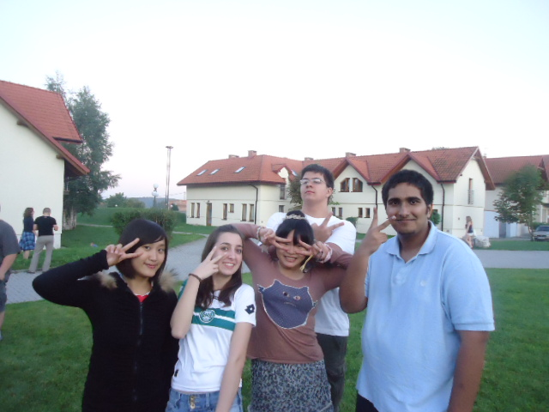
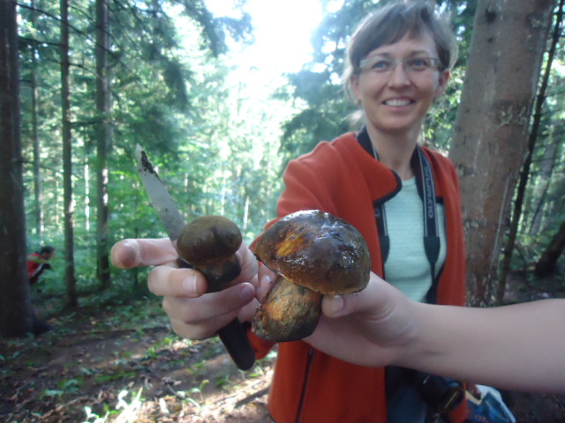

(照片敘述一： 我跟語言營的朋友) (照片敘述二：這是我的轟媽，我們在獵磨菇)
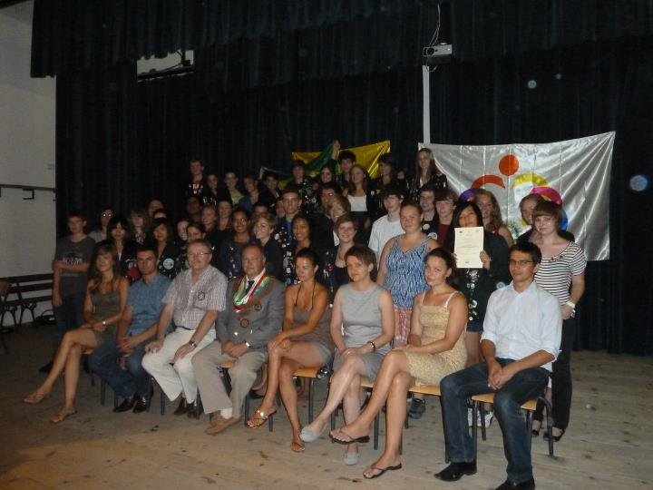
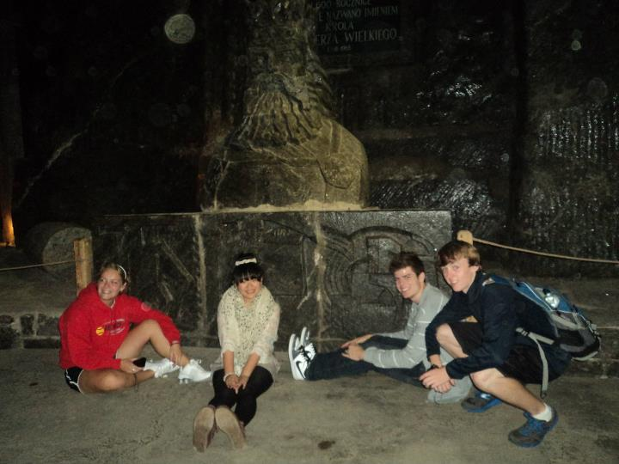

(照片敘述三：語言營安排我們去參觀鹽礦博物館)(照片敘述四：這是語言營的結業式，我有PASS喔!)
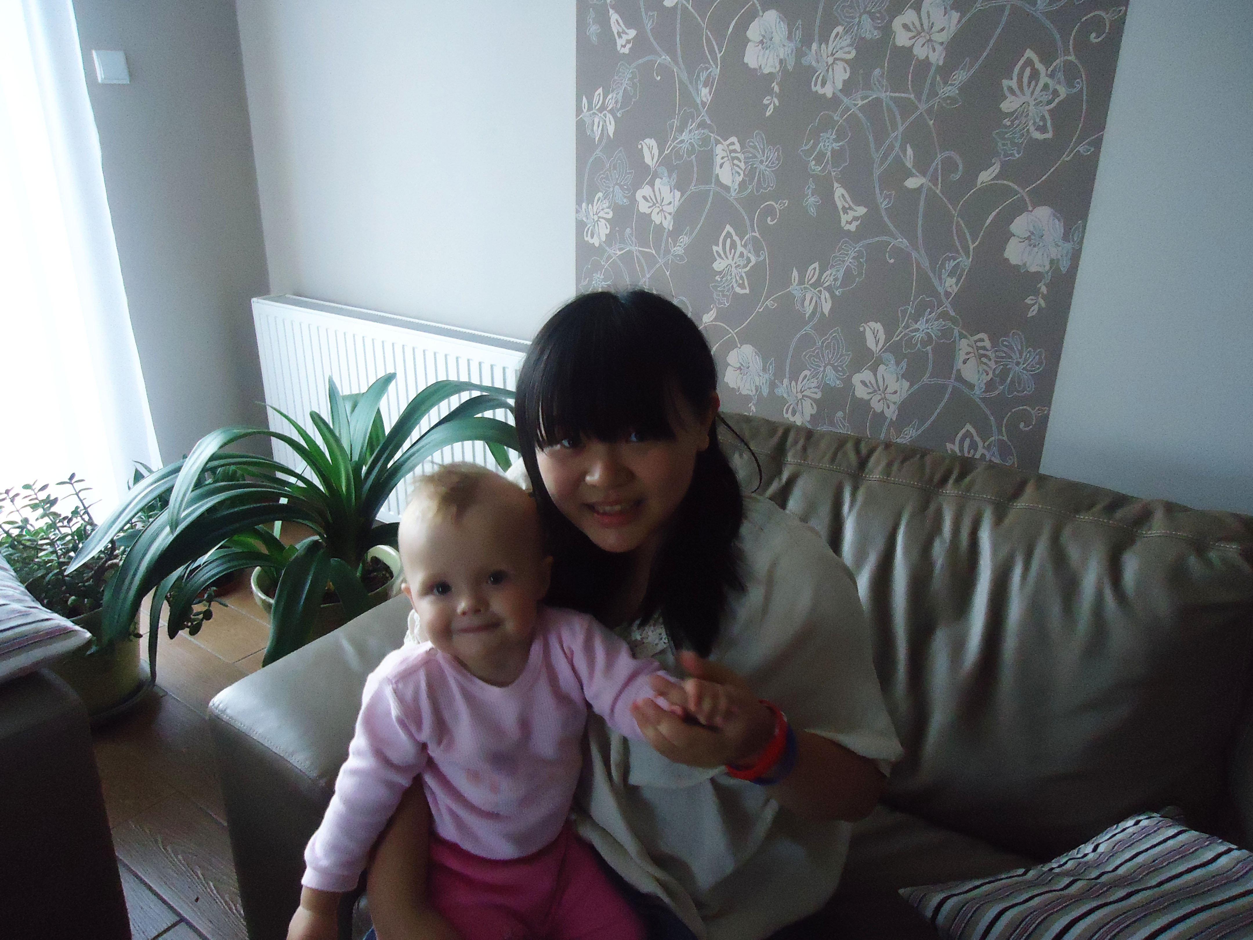
(照片五:這是轟媽妹妹的小孩，我很喜歡跟她玩)

照片最多五張
注意事項 :
- 請勿以docx.檔儲存
- 整體傳送檔案大小最大請勿超過2M,以免造成接收及轉寄上的困擾
- 請依照YEP格式撰寫，勿以剪貼方式貼在Email信中
- 寄送Email時，請寄給地區YEP委員會(info@3490yep.com)及派遣扶輪社

以上月報告撰寫原則，也請大家準時繳交報告，謝謝大家的配合！

